「當前政府重大政策－產業創新計畫」數位課程路徑說明
１.請至登入地方行政研習e學中心，點選「公務人員10小時課程專區（及格分數為７５分）」選項。
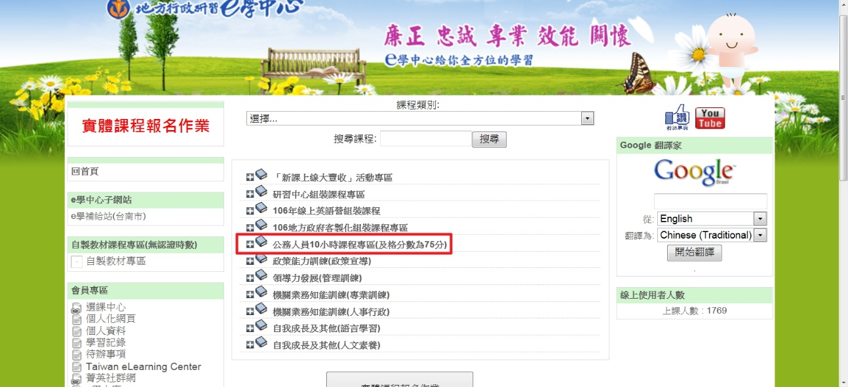
２.於「公務人員10小時課程專區（及格分數為７５分）」項下，點選「當前政府重大政策」。
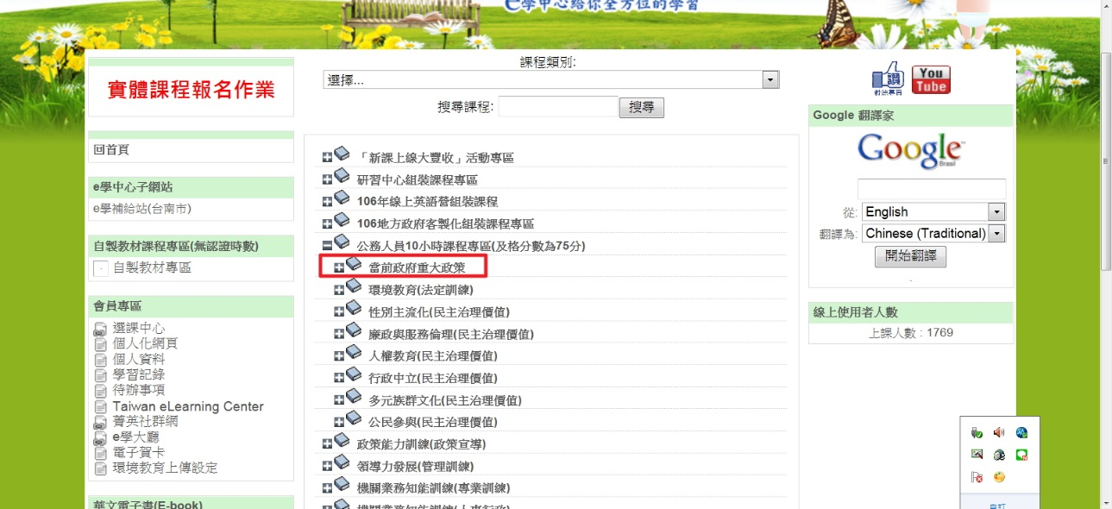
３.於當前「當前政府重大政策」項下，點選「產業創新計畫」。
